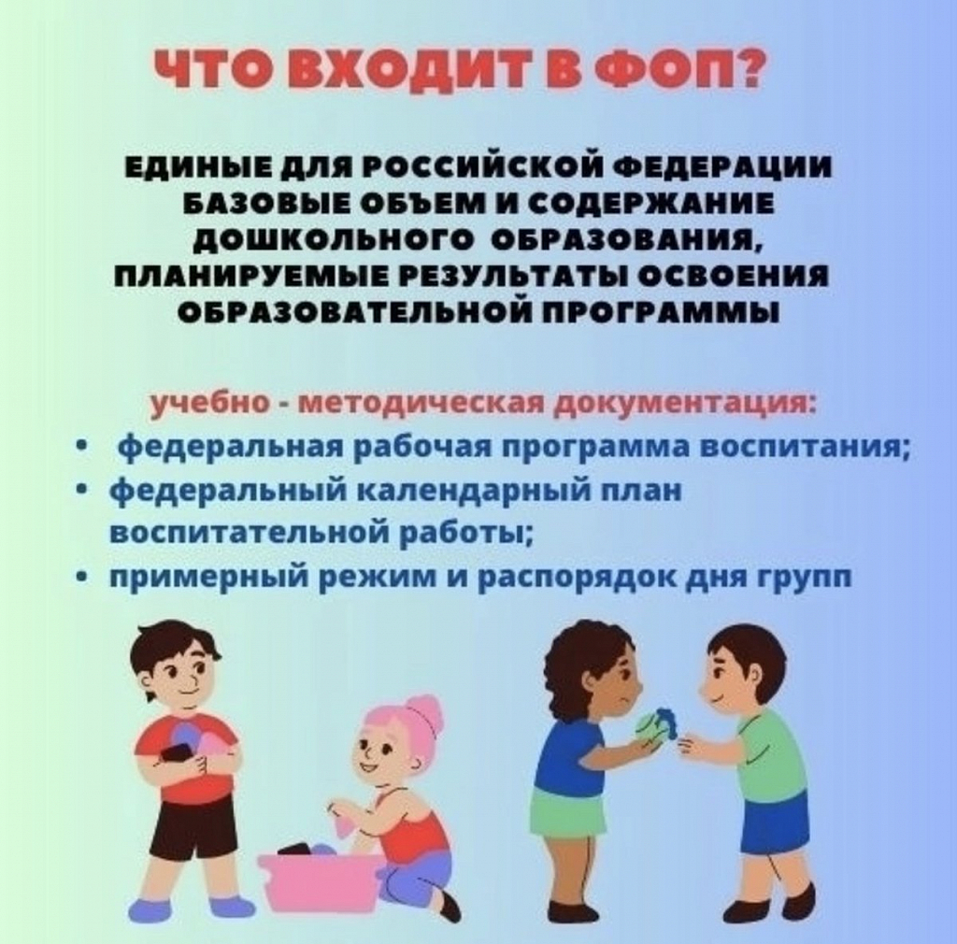

Что изменилось в Федеральной образовательной программе дошкольного образования в 2023 году

С 1 сентября 2023 года все детские сады, в том числе частные, начали работать по-новому.
На смену устаревшим за 10 лет образовательным стандартам пришла новая программа. Теперь дошколят будут не только развивать и обучать, но и формировать важные духовные ценности, гражданскую активность и патриотизм.

Что такое ФОП ДО
В сентябре 2022 года президент подписал изменения в закон «Об образовании». А также заявил, что нужно создать в стране единое образовательное пространство, которое будет учитывать национальное многообразие и духовно-нравственные ценности жителей России. Проще говоря, чтобы в Москве, Владивостоке, Красноярске и других регионах дошколята получали равноценное и качественное образование с опорой на национально-культурные традиции.
Уже спустя месяц Министерство просвещения разработало проект, а в ноябре утвердило новую Федеральную образовательную программу дошкольного образования — ФОП ДО. В ней указаны базовые требования к объему, содержанию и результатам работы в детсадах: какие методики использовать в процессе обучения и воспитания, сколько времени отводить на те или иные мероприятия, какие навыки должны сформироваться у ребенка к определенному возрасту.
Что касается основного ориентира, то предполагается, что с внедрением ФОП ДО упор будет сделан на воспитание и развитие ребенка как гражданина Российской Федерации, а также на приобщение к духовным и культурным ценностям российского народа.

Где посмотреть актуальный текст ФОП ДО
Ознакомиться с приказом можно на сайте Министерства просвещения России: там документ представлен в отсканированном варианте. Если нужно воспользоваться поиском по нормативу, лучше обратиться к текстовой версии документа: такая есть, например, на портале «Гарант».
Также специалисты Минпросвещения подготовили презентацию о ФОП ДО: она подойдет тем, кому нужна краткая информация о новом документе.

Что изменилось в программе 2023 года
Последний раз программа дошкольного образования менялась в 2013 году, тогда были приняты федеральные государственные образовательные стандарты — ФГОС. Именно по ним до сентября 2023 года работали детские сады.
ФГОС позволяли каждому учреждению выбирать программу дошкольного образования и даже создавать собственную, сохраняя пропорции: 60% базовой программы и 40% изменений. Это дало толчок к появлению 44 авторских программ дошкольного образования. Среди самых популярных — «Детский сад по системе Монтессори», «Золотой ключик», «Истоки».

ФОП ДО сохранила такую возможность: 60% должно быть взято из Федеральной образовательной программы, оставшиеся 40% можно формировать по своему усмотрению. Так детские сады могут ориентироваться на специфику национальных, региональных и других условий. При этом авторская часть программы должна соответствовать ФОП ДО по содержанию и планируемым результатам.
Новая программа во многом дублирует ФГОС. Но содержательный раздел существенно расширился — он уточняет ключевые подходы в дошкольном образовании и целевые ориентиры развития для каждого возраста.
Расскажу об основных новшествах, которые внесли авторы программы.
Заменили возрастные группы на этапы по году рождения. Во ФГОС были прописаны нормативы для возрастных групп: младенческий возраст — с двух месяцев до года, ранний — с года до трех, дошкольный — с трех до семи лет. Новая программа предлагает нормативы для каждого дошкольного возраста — год, два, три, четыре и так далее, до поступления в школу. Предполагается, что это поможет точнее адаптировать образовательный процесс к возрастным особенностям детской психики.
Расширили и конкретизировали нормативы и требования для каждого возраста. Речь о пяти образовательных областях: «Физическое развитие», «Социально-коммуникативное развитие», «Познавательное развитие», «Речевое развитие», «Художественно-эстетическое развитие». Теперь для каждой возрастной группы указаны задачи и методы педагогической диагностики, нормативы и результаты работы.
Добавили список литературы, музыки и мультфильмов, которые рекомендуется смотреть и обсуждать с детьми. Для самых маленьких разработчики документа советуют малые формы русского фольклора, русские народные сказки, детскую поэзию и прозу. Это помогает детям погрузиться в мир культуры и истории России, развивать кругозор.
Для дошколят пяти-семи лет в списках анимационных произведений есть как старые мультфильмы — «Мешок яблок», «Крошка Енот», «Маугли», так и современные — например, режиссера Хаяо Миядзаки «Мой сосед Тоторо» и «Рыбка Поньо на утесе». А еще мультсериалы «Смешарики», «Фиксики», «Монсики», «Оранжевая корова» и другие.

Дали перечень основных государственных и народных праздников, которые рекомендуется включать в план воспитательной работы. Наряду с Днем защитника Отечества, Днем Победы и Днем государственного флага РФ дошкольников будут знакомить со следующими праздниками: День российского кино, Международный день художника, День разгрома советскими войсками немецко-фашистских войск в Сталинградской битве.
Воспитатели должны рассказывать детям об истории этих праздников и объяснять, кому или чему они посвящены, проводить тематические мероприятия. Например, перед Днем Победы дети могут делать из бумаги белых голубей, разучивать военные песни, встречаться с ветеранами.
Прописали требования к работе с особыми категориями детей. Программа предусматривает поддержку детей с особыми образовательными потребностями через индивидуальные и групповые занятия, развитие навыков и создание инклюзивной среды. Коррекционно-развивающая работа направлена на ребят, обучающихся по индивидуальному плану на основании медицинского заключения, а также детей мигрантов, у которых есть трудности с пониманием русского языка.
Указали требования к образовательному процессу и режиму дня. Речь о продолжительности занятий, сна, прогулок, свободной игры и даже о перерывах на гимнастику, а также о дневной суммарной образовательной нагрузке.

Основные цели ФОП ДО 2023 года
Главная цель федеральной программы дошкольного образования — разностороннее развитие дошкольников с учетом их возрастных и индивидуальных особенностей. В основе должны лежать духовно-нравственные ценности российского народа, исторические и национально-культурные традиции.
Чтобы достигнуть этой цели, перед воспитателями и педагогами будет стоять много задач. Вот основные:
- приобщать детей к базовым ценностям российского народа — жизнь, достоинство, права и свободы человека, патриотизм, гражданственность и другие. Дальше расскажу об этом подробнее;
- охранять и укреплять физическое и психическое здоровье детей, в том числе их эмоциональное благополучие;
- обеспечивать развитие физических, личностных, нравственных качеств и основ патриотизма, интеллектуальных и художественно-творческих способностей;
- обеспечить психолого-педагогическую поддержку семьи, а также повышать компетентность родителей в вопросах воспитания, обучения и развития, охраны и укрепления здоровья детей.

Какие ценности прививают детям
Теперь работа в дошкольных учреждениях строится на принципах и ориентирах, которые учитывают систему ценностей российского народа и соответствуют возрасту детей. Перечислю направления воспитания, которые предусматривает ФОП ДО.
Патриотическое направление. В основе — любовь и уважение к своей стране, малой родине, ощущение принадлежности к своему народу.
Малышам до трех лет будут рассказывать, что такое Родина, учить проявлять привязанность к близким людям, бережно относиться к живому. В детях от шести лет начнут воспитывать патриотические чувства, уважение к Родине, а также к представителям разных национальностей и культур. Познакомят с гимном и Конституцией РФ.
Духовно-нравственное направление основано на таких ценностях, как доброта, забота о других и хорошие поступки. Это помогает детям понимать, что такое правильное и неправильное поведение.
Трехлетних малышей научат проявлять сочувствие и делать добрые дела. К семи годам ребенок должен уметь отличать хорошее от плохого, уважать семейные и общественные ценности. А еще — принимать правильные моральные решения и при необходимости просить совета у взрослых.
Социальное воспитание направлено на формирование доброжелательного отношения к семье, другим людям, развитие навыков сотрудничества, а также культуры поведения.
К трем годам малыш обычно умеет радоваться, когда его хвалят, и грустить, когда его критикуют. Интересуется другими детьми и способен играть с ними без конфликтов. К завершению программы дошкольников научат отвечать за свои действия, уважать различия между людьми, культурно общаться, уметь слушать и взаимодействовать с другими — будь то взрослые или дети.
Познавательное воспитание направлено на развитие у ребенка ценности знаний, помогает осваивать и формировать целостную картину мира. Это развивает в том числе самостоятельность.
К трем годам ребенок любознателен и активен. Его интересует все, что происходит вокруг. В семилетках будут пробуждать интерес к различным формам самовыражения, включая творческие: быть активным и инициативным в учебе, игре и жизни в целом.
Физическое и оздоровительное направление приобщает к здоровому образу жизни. Оно также включает умение заботиться о себе и соблюдать правила безопасности.
Трехлетний ребенок начнет осваивать азы здорового образа жизни, такие как физические упражнения, утренняя гимнастика и личная гигиена. К завершению программы его научат заботиться о своем здоровье и понимать важность физической активности, познакомят с некоторыми видами спорта и заинтересуют подвижными играми.
Трудовое направление помогает формировать ответственность, самостоятельность и стремление приносить пользу людям через труд.
Согласно документу, трехлетнего ребенка воспитатели будут учить поддерживать порядок вокруг себя, стремиться помогать старшим, выполнять доступные ему задачи. Семилетний должен понимать, что труд важен и в семье, и в обществе, а также уважать труд других.

Эстетическое воспитание развивает правильное отношение к красоте в разных проявлениях. Оно воспитывает художественный вкус и обогащает личность ребенка через искусство и красоту окружающего мира.
Трехлетний ребенок должен интересоваться красотой того, что его окружает, а также проявлять способности к разным видам творчества. Выпускник детского сада — воспринимать и чувствовать прекрасное в повседневной жизни, в природе, в поступках других людей и в искусстве.

